

**ĐỒ ÁN WEB CƠ BẢN**

**XÂY DỰNG WEBSITE BÁN HÀNG CHO CÔNG TY TNHH ABCSHOP HI-END COMPUTER**

|  |  |
| --- | --- |
| **Nhóm 3** | |
| **Thành viên** | Nguyễn Xuân Hoàng |
| **Giảng viên** | Nguyễn Nam Long |

Hà Nội, 03/2022**Mục lục**

1. Mở đầu 3

2. Giới thiệu 4

2.1. Đưa ra vấn đề 4

2.2. Hệ thống hiện tại 4

2.3. Hệ thống đề nghị 4

2.4. Công nghệ sử dụng 4

3. Phân tích yêu cầu người dùng 5

3.1. Yêu cầu phi chức năng 5

3.2. Yêu cầu chức năng 5

3.2.1. Nhóm người dùng của hệ thống 5

3.2.2. Phân tích chức năng 5

4. Thiết kế hệ thống 11

4.1. Sơ đồ quan hệ thực thể 11

4.2. Sơ đồ cơ sở dữ liệu 12

4.2.1 Bảng khách hàng 12

4.2.2 Bảng quản lý 12

4.2.3 Bảng nhà sản xuất 13

4.2.4 bảng sản phẩm 13

4.2.5 bảng hóa đơn 13

4.2.6 bảng hóa đơn – sản phẩm 14

4.2.7 Tổng quan cơ sở dữ liệu giữa các bảng 15

4.3. Sơ đồ trang web 16

4.3.1 Thanh menu khách hàng: 16

4.3.2 Thanh menu admin: 16

5. Kết luận 17

5.1. Nhưng chức năng đã thiết kế 17

5.1.2. Dành cho khách hàng 17

5.1.3. Dành cho người quản lý 17

5.2. Hướng mở rộng 17

5.3. Lời cảm ơn 17

# Mở đầu

Thấy sự phát triển vượt bậc của mạng Internet ở khắp nơi trên thế giới nói chung và tại nước ta trong những năm gần đây nói riêng nên việc ứng dụng công nghệ thông tin vào lĩnh vực tìm kiếm thông tin, truy cập dữ liệu từ xa không còn khó khăn. Người ta tận dụng tối đa những lợi ích mà lĩnh vực này mang lại.

ABCShop là một trong những trang web đặc thù áp dụng công nghệ thông tin vào hoạt động: bán sản phẩm điện thoại qua mạng và sau này sẽ có xu hướng mở rộng. ABCShop là một công ty chuyên nhập điện thoại di động từ các công ty phân phối nổi tiếng như Apple, Sam Sung, Xiaomi…để bán lẻ lại cho người tiêu dùng. Việc giao dịch với khách hàng chủ yếu diễn ra tại cửa hàng.

Mục tiêu của việc xây dựng trang web này nhằm giúp cho khách hàng có thể mua hàng trực tiếp từ xa thông qua mạng internet phổ biến. Khách hàng ở nhà hay tại công ty vẫn có thể dễ dàng tham khảo thông tin sản phẩm mình tìm, so sánh giá cả các mặt hàng và lựa chọn cho mình loại sản phẩm phù hợp nhu cầu của mình, giúp công việc mua sắm một cách nhanh chóng, tiện lợi, tiết kiệm thời gian, đáp ứng được nhu cầu thực tế. Hệ thống tìm kiếm dễ dàng, giao diện thân thiện. Chỉ cần đăng nhập vào hệ thống với tài khoản đã có (nếu khách hàng đã là hội viên của cửa hàng) hay chỉ cần vài thao tác đăng ký đơn giản là khách hàng có thể tự do chọn mua và tạo đơn đặt hàng tại hệ thống ABCShop.

Hà Nội, Ngày Tháng 3 Năm 2022

Sinh Viên

Nguyễn Xuân Hoàng

# Giới thiệu

## Đưa ra vấn đề

Trang web hỗ trợ khách hàng xem thông tin sản phẩm như giá, số lượng, ảnh minh họa….. Ngoài ra giúp khách hàng có thể đặt hàng, theo dõi đơn hàng vận chuyển và lịch sử mua hàng. Giúp nhân viên bán hàng đăng tải thông tin sản phẩm, lưu trữ đơn hàng một cách nhanh chóng và thuật tiện.

## Hệ thống hiện tại

Hiện tại công ty vẫn đang kinh doanh thiêu kiểu truyền thống, mở cửa hàng và chi nhánh. Điều đó rất đến rất nhiều điểm yếu, ví dụ như: khách hàng phải trực tiếp đến cửa hàng để xem thông tin chi tiết về sản phẩm (hình ảnh, giá, nhà sản xuất...). Ngoài ra nhân viên phải lưu trữ các hóa đơn bán hàng vào excel để đối chiếu nếu có khiếu nại xảy ra.

## Hệ thống đề nghị

Trang web giúp đăng tải thông tin về các sản phẩm, đánh giá của khách hàng một cách khách quan nhất. Đăng tải các sản phẩm, mở rộng quy mô tiếp cận của công ty, sản phẩm được nhiều khách hàng biết đến. Giúp nhân viên bán hàng lưu giữ các hóa đơn, và tìm kiếm hóa đơn theo mã hóa đơn nhanh chóng.

## Công nghệ sử dụng

1. PHP
2. HTML 5
3. CSS 3
4. JAVASCRIPT
5. JQUERY

# Phân tích yêu cầu người dùng

## Yêu cầu phi chức năng

VD: dễ hiểu, giao diện bắt mắt, dùng được trên nhiều thiết bị, trình duyệt…

Giao diện dễ nhìn, bắt mắt, hiển thị đủ thông tin sản phẩm.

## Yêu cầu chức năng

### Nhóm người dùng của hệ thống

* **Khách hàng chưa có tài khoản:**
  + Đăng ký
  + Xem tất cả sản phẩm
  + Tìm kiếm
* **Khách hàng đã có tài khoản:**
* Đăng nhập
* Xem tất cả sản phẩm
* Tìm kiếm
* Xem thông tin khách hàng
* Đặt hàng
* Xem chi tiết đơn hàng đã đặt
* **Nhân viên (Admin):**
  + Xem chi tiết nhân viên
  + Thêm, sửa sản phẩm
  + Thêm, sửa nhà sản xuất
  + Duyệt đơn hàng (duyệt, hủy)
* **Quản lý (Super admin):**
  + Xem chi tiết nhân viên
  + Thêm, sửa xóa nhân viên
  + Thêm, sửa, xóa sản phẩm
  + Thêm, sửa, xóa nhà sản xuất
  + Duyệt đơn hàng (duyệt, hủy)

### Phân tích chức năng

* **Đăng nhập**

|  |  |
| --- | --- |
| ***Các tác nhân*** | Super Admin, Admin, Khách hàng |
| ***Mô tả*** | Đăng nhập |
| ***Kích hoạt*** | Người dùng ấn vào nút “Đăng nhập” trên thanh menu |
| ***Đầu vào*** | * Tên đăng nhập * Mật khẩu |
| ***Trình tự xử lý*** | 1. Chuyển sang form đăng nhập 2. Lấy thông tin từ form, kiểm tra không được để trống:    1. Trống: chuyển hướng về trang đăng nhập và thông báo lỗi 3. Kiểm tra tên đăng nhập và mật khẩu có khớp với 1 tài khoản nào không    1. Đúng:       * Tạo phiên đăng nhập, lưu tên, mã tài khoản vào phiên       * Chuyển hướng tới trang của người dùng    2. Sai: chuyển hướng về trang đăng nhập và thông báo lỗi |
| ***Đầu ra*** | * Đúng: Hiển thị trang người dùng và thông báo thành công * Sai: Hiển thị trang đăng nhập và thông báo thất bại |
| ***Lưu ý*** | * Kiểm tra ô nhập không được để trống bằng JavaScript * Trang đăng nhập của Super Admin và Admin khác với trang của khách hàng |

* **Đăng ký**

|  |  |
| --- | --- |
| ***Các tác nhân*** | Khách hàng chưa có tài khoản (guest) |
| ***Mô tả*** | Đăng ký tài khoản khách hàng |
| ***Kích hoạt*** | Người dùng ấn vào nút “Đăng ký” trên thanh menu |
| ***Đầu vào*** | * Tên khách hàng * Số điện thoại * Email * Mật khẩu * Nhập lại mật khẩu |
| ***Trình tự xử lý*** | 1. Chuyển sang form đăng ký 2. Lấy thông tin từ form, kiểm tra không được để trống:    1. Trống: chuyển hướng về trang đăng kí và thông báo lỗi 3. Kiểm tra email không được trùng với bất kỳ email nào trước đó    1. Đúng:       * Tạo phiên đăng kí, lưu tên, mã tài khoản vào phiên       * Chuyển hướng tới trang đăng nhập của người dùng    2. Sai: chuyển hướng về trang đăng kí và thông báo lỗi |
| ***Đầu ra*** | * Đúng: Hiển thị trang đăng nhập và báo đăng ký thành công * Sai: Hiển thị trang đăng kí và thông báo thất bại |
| ***Lưu ý*** | * Kiểm tra ô nhập không được để trống bằng JavaScript * Trang đăng nhập của Super Admin và Admin khác với trang của khách hàng |

* **Thêm sản phẩm vào giỏ hàng**

|  |  |
| --- | --- |
| ***Các tác nhân*** | Khách hàng đã đăng nhập |
| ***Mô tả*** | Thêm sản phẩm vào giỏ hàng |
| ***Kích hoạt*** | Người dùng nhấn nút “Thêm vào giỏ hàng” cạnh sản phẩm |
| ***Đầu vào*** | * Mã sản phẩm |
| ***Trình tự xử lý*** | 1. Mở phiên xử lý 2. Kiểm tra mã sản phẩm truyền lên    1. Trống: điều hướng quay lại và báo lỗi 3. Kiểm tra trong phiên giỏ hàng tồn tại mã sản phẩm này chưa    1. Không       1. Kết nối CSDL       2. Lấy thông tin sản phẩm theo mã sản phẩm       3. Truyền thông tin sản phẩm vào giỏ hàng theo mã sản phẩm (tên, ảnh, giá, số lượng để mặc định là 1)    2. Có: tăng số lượng lên 1 trong phiên giỏ hàng theo mã sản phẩm |
| ***Đầu ra*** | * Đúng: Điều hướng quay lại và thông báo thành công * Sai: Điều hướng quay lại và thông báo thất bại |
| ***Lưu ý*** |  |

* **Đặt hàng**

|  |  |
| --- | --- |
| ***Các tác nhân*** | Khách hàng đã đăng nhập |
| ***Mô tả*** | Xử lý đặt hàng sau khi đã thêm sản phẩm vào giỏ hàng |
| ***Kích hoạt*** | Người dùng nhấn nút “Đặt hàng” sau khi đã thêm sản phẩm vào giỏ hàng |
| ***Đầu vào*** | * Tên người nhận * Số điện thoại người nhận * Địa chỉ người nhận |
| ***Trình tự xử lý*** | 1. Mở phiên 2. Mở kết nối CSDL 3. Lấy thông tin giỏ hàng từ phiên 4. Tính tổng tiền tất cả sản phẩm trong giỏ hàng 5. Lấy mã người dùng từ phiên đăng nhập 6. Thêm hóa đơn (mã người dùng, tên người nhận, sđt người nhận, địa chỉ người nhận, trạng thái - mặc định là 0, tổng tiền) 7. Lấy mã đơn vừa thêm 8. Chạy vòng lặp từng sản phẩm trong giỏ hàng để thêm vào hóa đơn chi tiết (mã hóa đơn, mã sản phẩm, số lượng đã đặt) 9. Xóa giỏ hàng khỏi phiên |
| ***Đầu ra*** | Điều hướng quay lại và thông báo thành công |
| ***Lưu ý*** |  |

* **Sửa thông tin khách hàng**

|  |  |
| --- | --- |
| ***Các tác nhân*** | Khách hàng đã đăng nhập |
| ***Mô tả*** | Sửa thông tin khách hàng sau khi đã đăng nhập |
| ***Kích hoạt*** | Người dùng nhấn nút “Chào, …” trên thanh menu |
| ***Đầu vào*** | * Địa chỉ * Ảnh * Số điện thoại |
| ***Trình tự xử lý*** | 1. Mở phiên 2. Mở kết nối CSDL 3. Lấy thông tin từ ô nhập    1. Trống: điều hướng quay lại và thông báo lỗi    2. Đủ:       1. Sử dụng câu lệnh SQL để cập nhật không tin khách hàng       2. Điều hướng quay lại và thông báo thành công |
| ***Đầu ra*** | Điều hướng quay lại và thông báo thành công |
| ***Lưu ý*** | * Kiểm tra ô nhập không được để trống bằng JavaScript |

* **Cập nhật thông tin giỏ hàng**

|  |  |
| --- | --- |
| ***Các tác nhân*** | Khách hàng đã đăng nhập |
| ***Mô tả*** | Sửa thông tin số lượng sản phẩm đã có trong giỏ hàng. |
| ***Kích hoạt*** | Người dùng nhấn nút **“+ - Xóa”** bên cạnh sản phẩm |
| ***Đầu vào*** | * Sản phẩm đã có trong giỏ hàng |
| ***Trình tự xử lý*** | 1. Khách hàng nhấn nút **“+”**: tăng số lượng sản phẩm có trong giỏ hàng đó lên 1. 2. Khách hàng nhấn nút **“-”**:    1. Số lượng sản phẩm < 1: giảm số lượng sản phẩm đó đi 1    2. Nếu số lượng sản phẩm bằng 1: xóa sản phẩm khỏi giỏ hàng 3. Khách hàng nhấn nút **“Xóa”**: xóa sản phẩm đó khỏi giỏ hàng. |
| ***Đầu ra*** | Mỗi lần khách hàng nhất nút, cập nhật lại giỏ hàng |
| ***Lưu ý*** |  |

# Thiết kế hệ thống

## Sơ đồ quan hệ thực thể

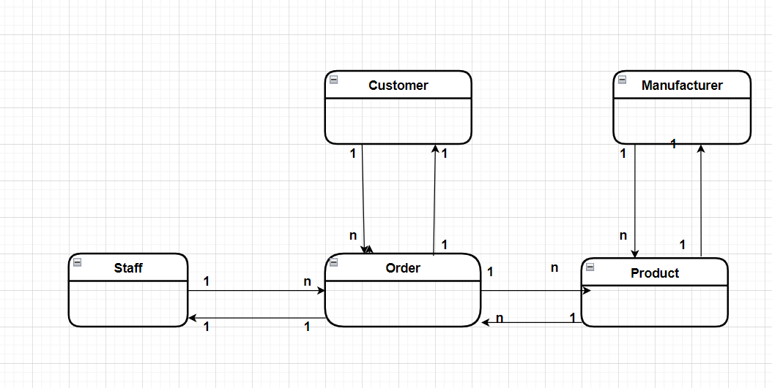

## Sơ đồ cơ sở dữ liệu

### 4.2.1 Bảng khách hàng

|  |  |
| --- | --- |
| **Customers (Khách hàng)** | |
| Id | int primary key auto_increment |
| Name | varchar(255) |
| Email | char(50) |
| Password | varchar(255) |
| Photo | varchar(255) |
| Address | varchar(255) |
| Phone | char(50) |
| Token | char(255) |

### 4.2.2 Bảng quản lý

|  |  |
| --- | --- |
| **Admin (Quản lý)** | |
| id | int primary key auto_increment |
| name | varchar(255) |
| photo | char(50) |
| address | varchar(255) |
| gender | int ( 0: male, 1: female) |
| email | char(255) |
| password | char(255) |
| level | int (0: admin, 1: superadmin) |

### 4.2.3 Bảng nhà sản xuất

|  |  |
| --- | --- |
| **Manufacturers (Nhà sản xuất)** | |
| Id | int primary key auto_increment |
| Name | varchar(255) |
| Photo | char(50) |
| Address | varchar(255) |
| Phont | char(50) |

### 4.2.4 bảng sản phẩm

|  |  |
| --- | --- |
| **Products (Sản phẩm)** | |
| id | int primary key auto_increment |
| name | varchar(255) |
| photo | char(50) |
| price | float |
| description | varchar(255) |
| quantity | int |
| manufacturer_id | int foregin key manufacturer(id) |

### 4.2.5 bảng hóa đơn

|  |  |
| --- | --- |
| **Orders (Hóa đơn)** | |
| id | int primary key auto_increment |
| customer_id | int foregin key customers(id) |
| name_receiver | text |
| phone_receiver | text |
| address_receiver | text |
| notes | text |
| status | int (-1: đã hủy, 0: đợi duyệt, 1: đã duyệt) |
| total_price | float |
| created_at | timestamp |

### 4.2.6 bảng hóa đơn – sản phẩm

|  |  |
| --- | --- |
| **Order_Product (Hóa đơn - Sản phẩm)** | |
| order_id | int primary key orders(id) |
| product_id | int primary key products(id) |
| quantity | int |

|  |  |
| --- | --- |
| **Prduct_rating (Đánh giá sản phẩm)** | |
| id | int primary key auto_increment |
| product_id | int foregin key products(id) |
| customer_id | int foregin key customers(id) |
| rating | float |
| comment | text |

### 4.2.7 Tổng quan cơ sở dữ liệu giữa các bảng

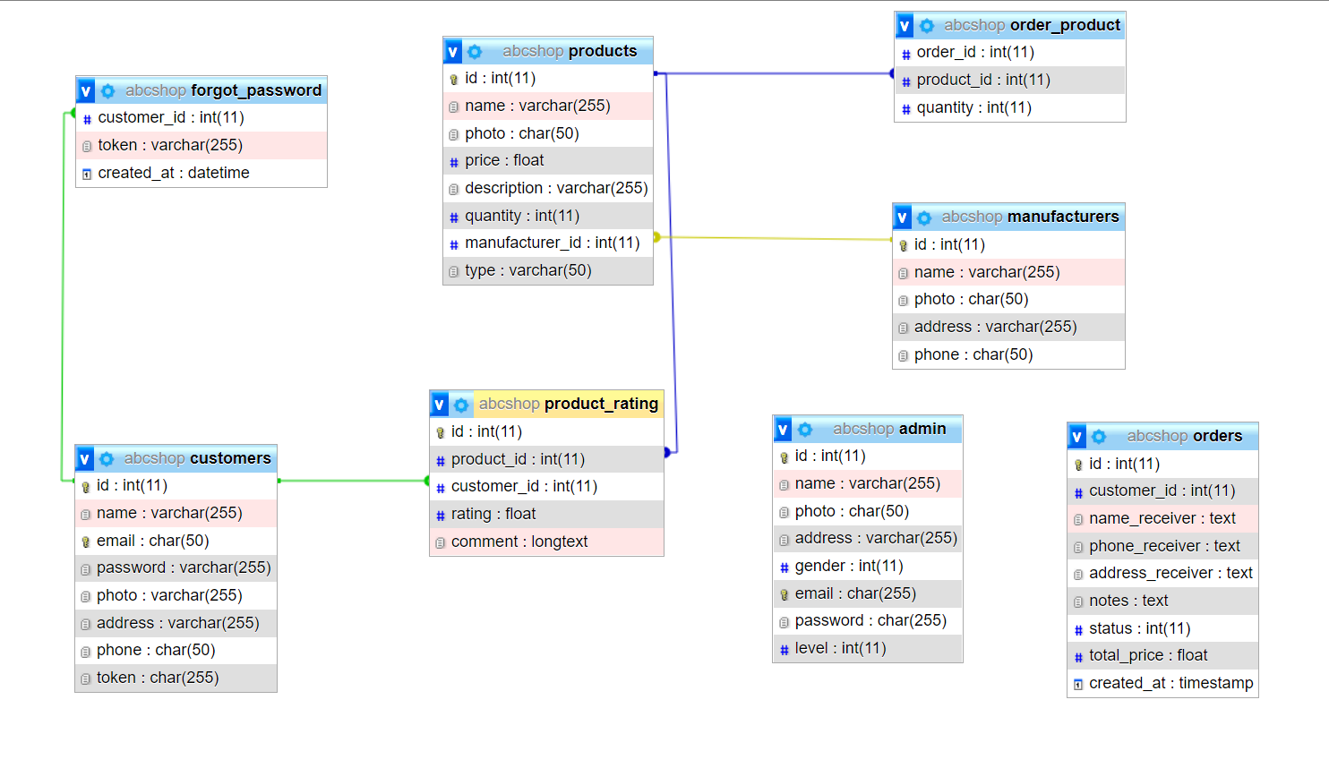

## Sơ đồ trang web

### 4.3.1 Thanh menu khách hàng:

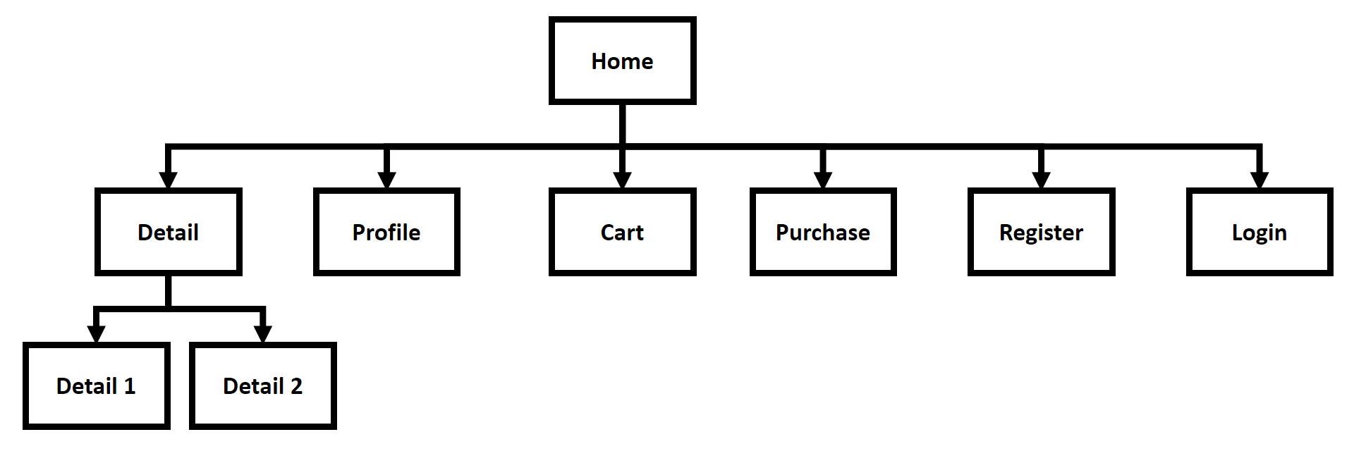

### 4.3.2 Thanh menu admin:

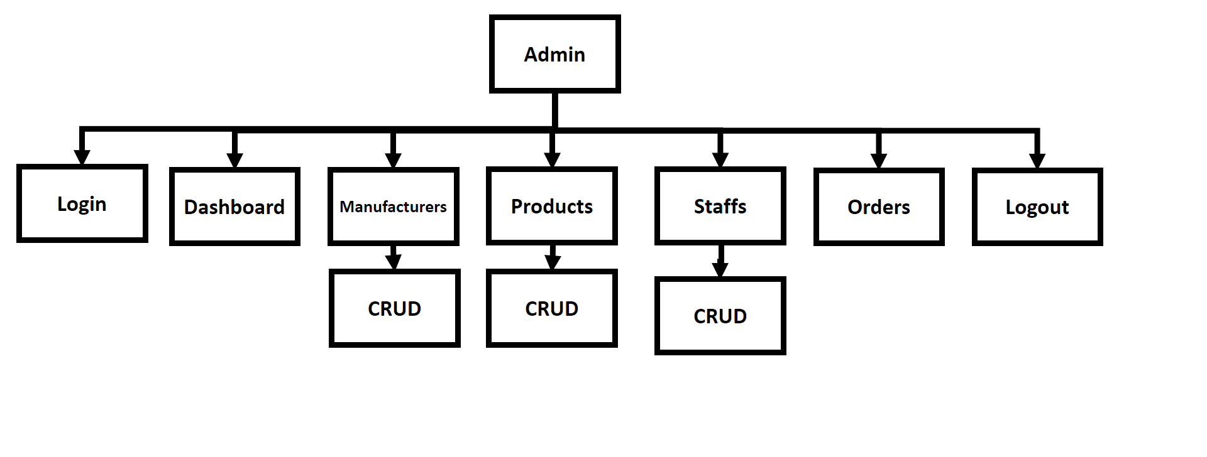

# Kết luận

## Nhưng chức năng đã thiết kế

### 5.1.2. Dành cho khách hàng

* Đăng kí
* Đăng nhập
* Xem sản phẩm
* Đánh giá sản phẩm (khi đã đăng nhập)
* Tìm kiếm sản phẩm
* Đăng hàng
* Xem thông tin khách hàng
* Xem thông tin đơn hàng đã đặt

### 5.1.3. Dành cho người quản lý

* Thông kế doanh thu theo tháng
* Thêm sửa xóa sản phẩm
* Thêm sửa xóa nhà sản xuất
* Thêm sửa xóa nhân viên
* Duyệt đơn hàng

## Hướng mở rộng

Phát triển thêm bản đồ (google maps), live chat cho trang web

## Lời cảm ơn

Trước hết em xin bày tỏ tình cảm và lòng biết ơn của em tới thầy giáo Nguyễn Nam Long. Người đã từng bước hướng dẫn, giúp đỡ em trong quá trình thực hiện đồ án tốt nghiệp của mình

Tuy có nhiều cố gắng trong quá trình học tập, cũng như trong quá trình làm đồ án không thể tránh khỏi những thiếu sót, em rất mong được sử góp ý quý báu của tất cả các thầy cô giáo cũng như tất cả các bạn để kết quả của em được hoàn thiện hơn.

Một lần nữa em xin chân thành cảm ơn